Конспект образовательной деятельности (занятия).

Образовательная область: «Художественно-эстетическое развитие»

Возраст: подготовительная к школе группа

Тема: «Хрустальный дом для белочки из сказки Пушкина»

Цель: формировать навыки конструирования посредством создания хрустального дома для белочки.

Задачи:
1. Развивать познавательный интерес.
2. Развивать интерес к произведениям А.С. Пушкина.
3. Обогащать словарный запас.

Материал: конструкция картонного домика, слепленная белочка, бросовый материал (засушенные листья), клей.

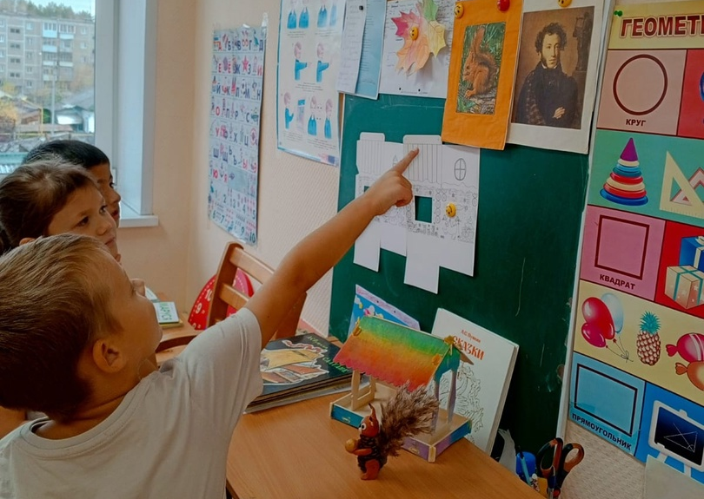
Предварительная работа: чтение произведения А.С. Пушкина «У Лукоморья», строки из произведения «Сказка о царе Салтане».

Ход занятия

Педагог напоминает детям о ком говорили на этой неделе. (дети располагаются на ковре) Напоминает строки из произведения Пушкина «Сказка о царе Салтане». Дети садятся за столы, на которых расположена конструкция домика из картона. Педагог показывает белочку и орешки. И говорит о том, что сейчас мы будем мастерами и построим для белочки хрустальный дом.

Музыкальная пауза (около стульев)

Дети приступают к выполнению задания.

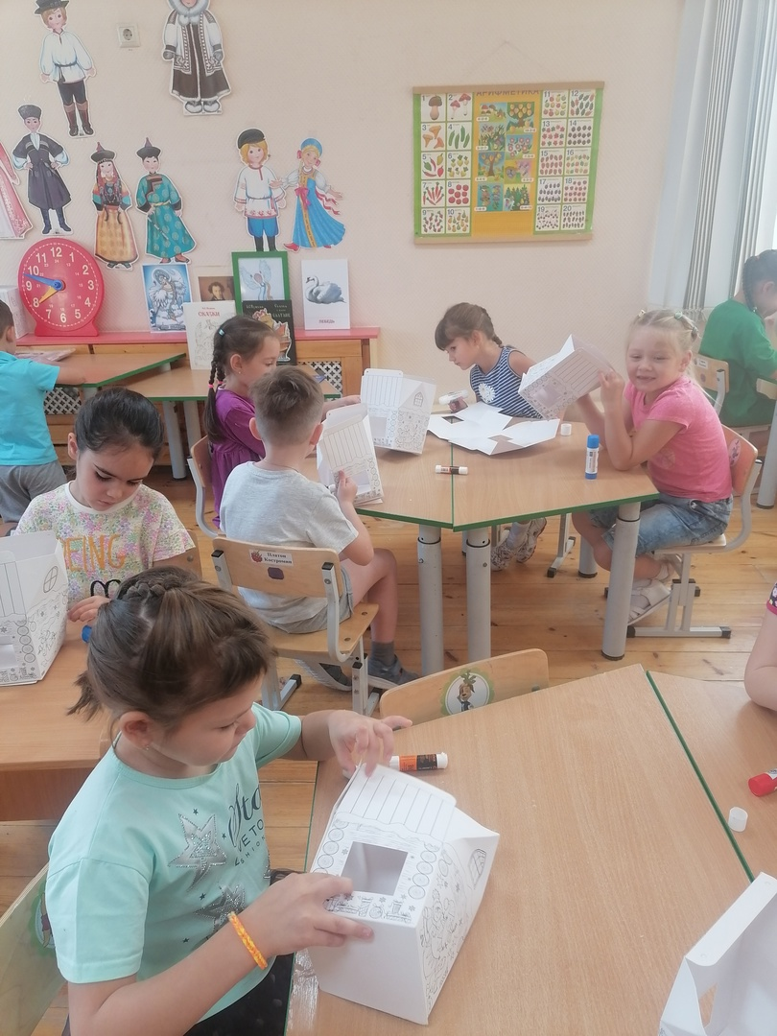

Далее, педагог помогает сложить все элементы картонной конструкции дома. Поскольку на улице осень, ребятам было предложено украсить дом осенними листьями, которые мы предварительно насобирали и высушили.

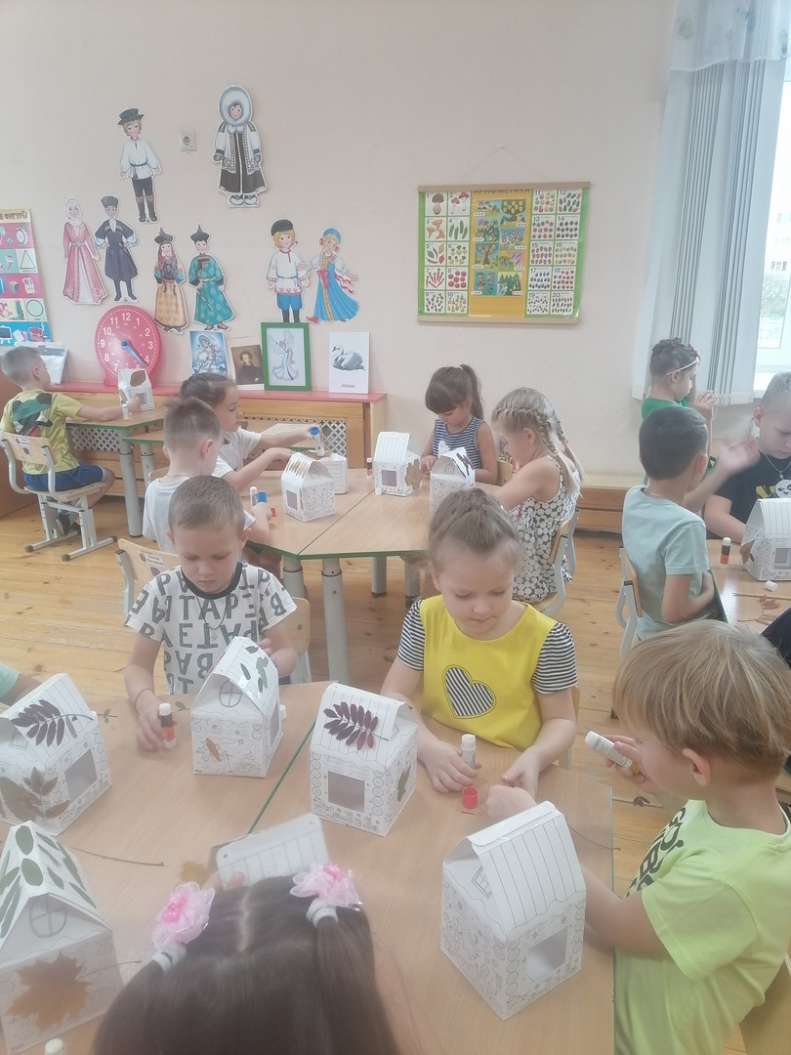

По окончанию работы сажаем туда белочку, вылепленную заранее.
В: -Посмотрите, какой красивый хрустальный дом мы построили для белочки.
